Отчет о проделанной работе МБУ ДК «Восток»
за период с 12 декабря по 18 декабря 2022 года

14.12 в конференц-зале администрации прошла патриотическая акция «Мы граждане России». Она была ознаменована выдачей школьникам первого документа - паспорта Российской Федерации.

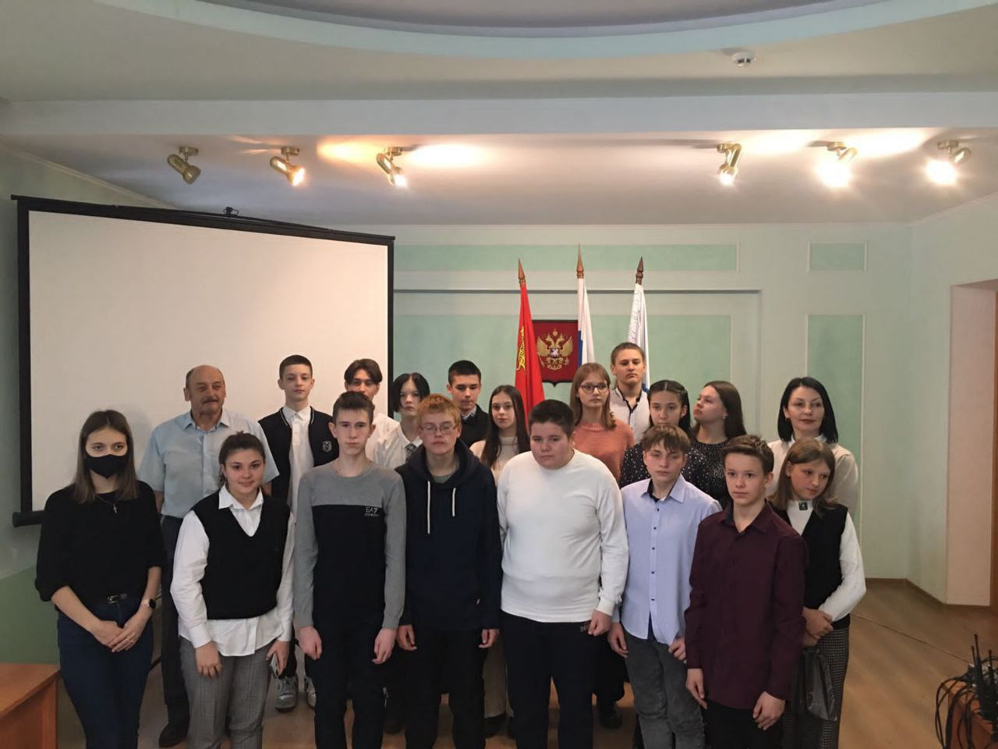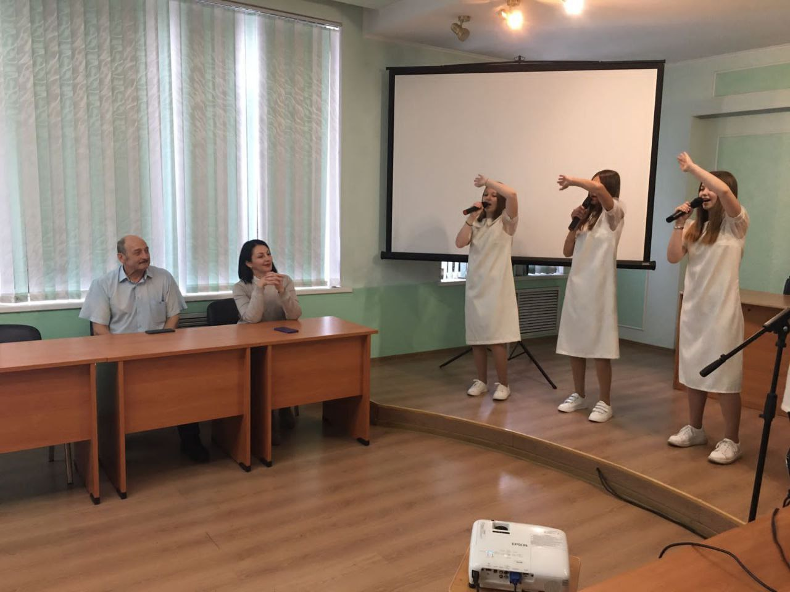

15.12 в малом зале дома культуры «Восток» прошло развлекательное мероприятие клубного формирования «Лаборатория искусства» В гостях у дедушки Мороза». Дети узнали много нового о дедушке Морозе, отгадывали тематические загадки, а также станцевали весёлый флешмоб с Дедом Морозом.

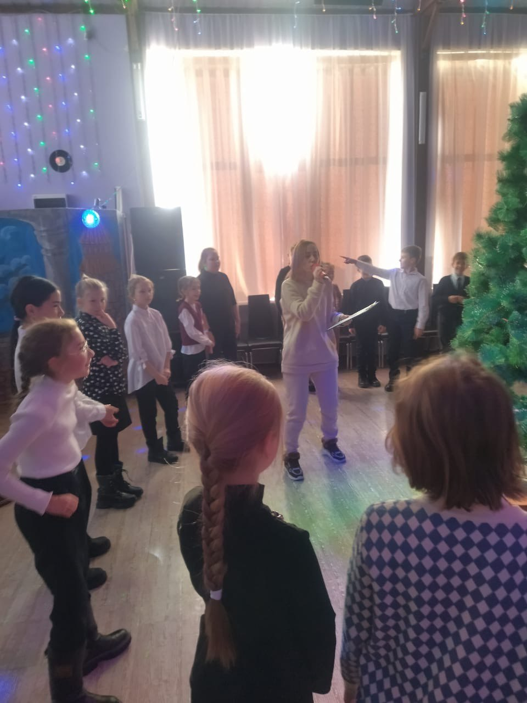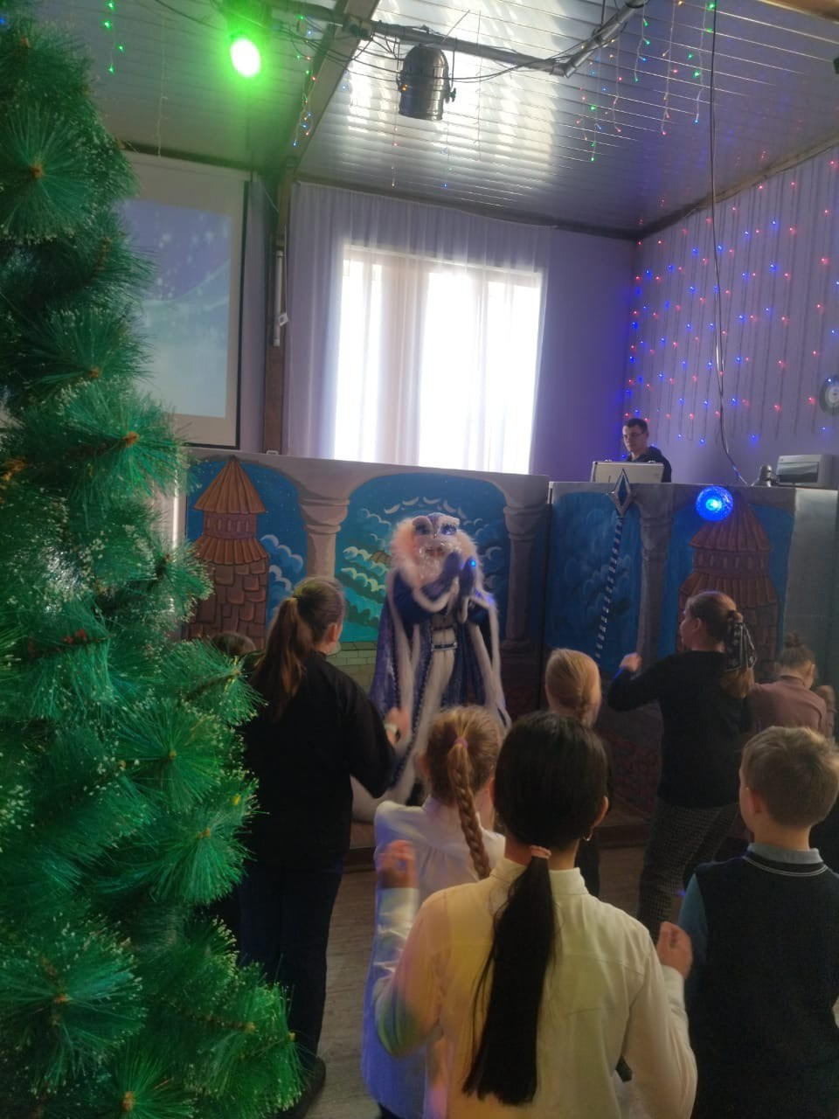
16.12 в малом зале Дома культуры «Восток» прошел танцевальный вечер 50+. Звучали душевные песни под гармонь, танцевальные композиции, которые не давали никому скучать.
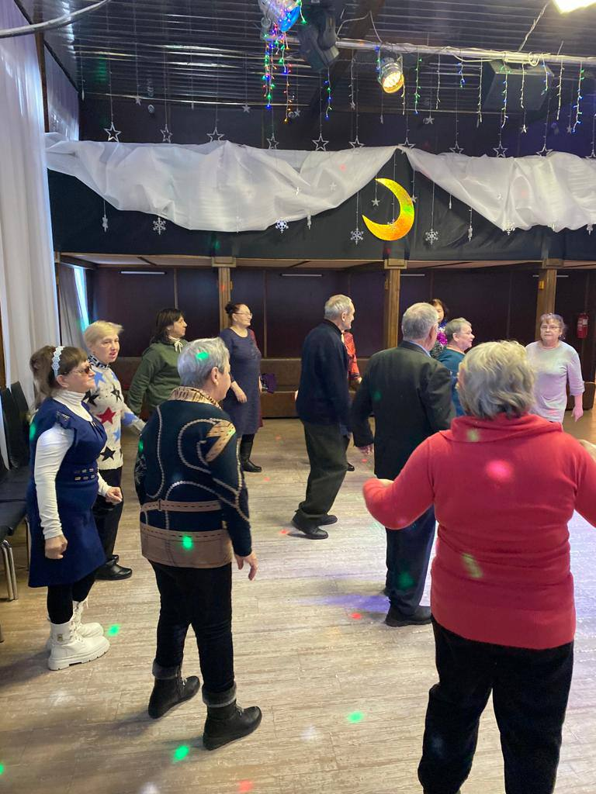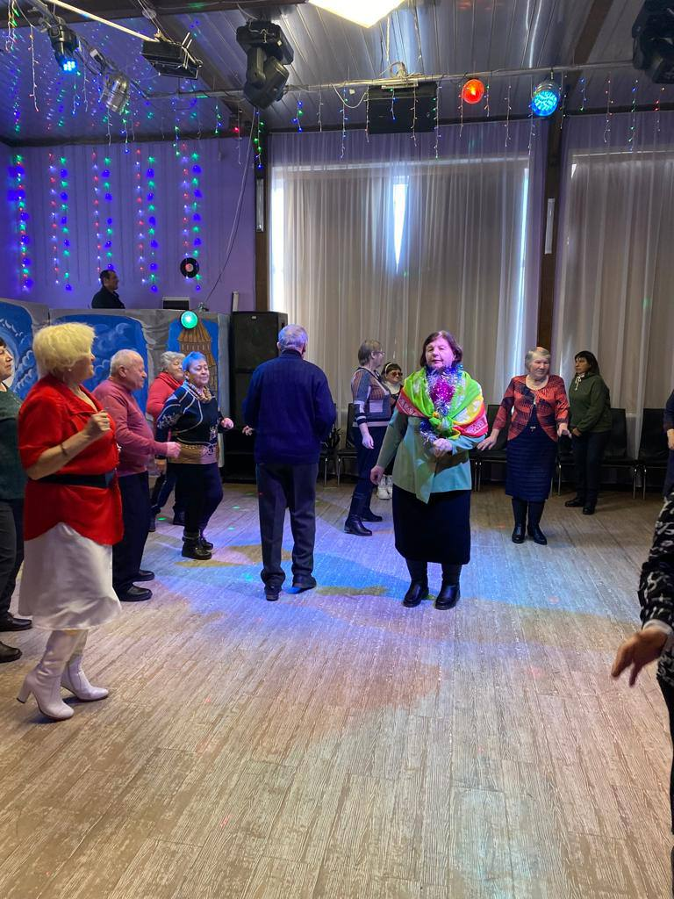
16.12 в спортивном комплексе «Спарта» состоялась торжественное чествование спортсменов Дальнереченского городского округа.
17.12 на городской площади состоялась традиционная «Зарядка Чемпионов». 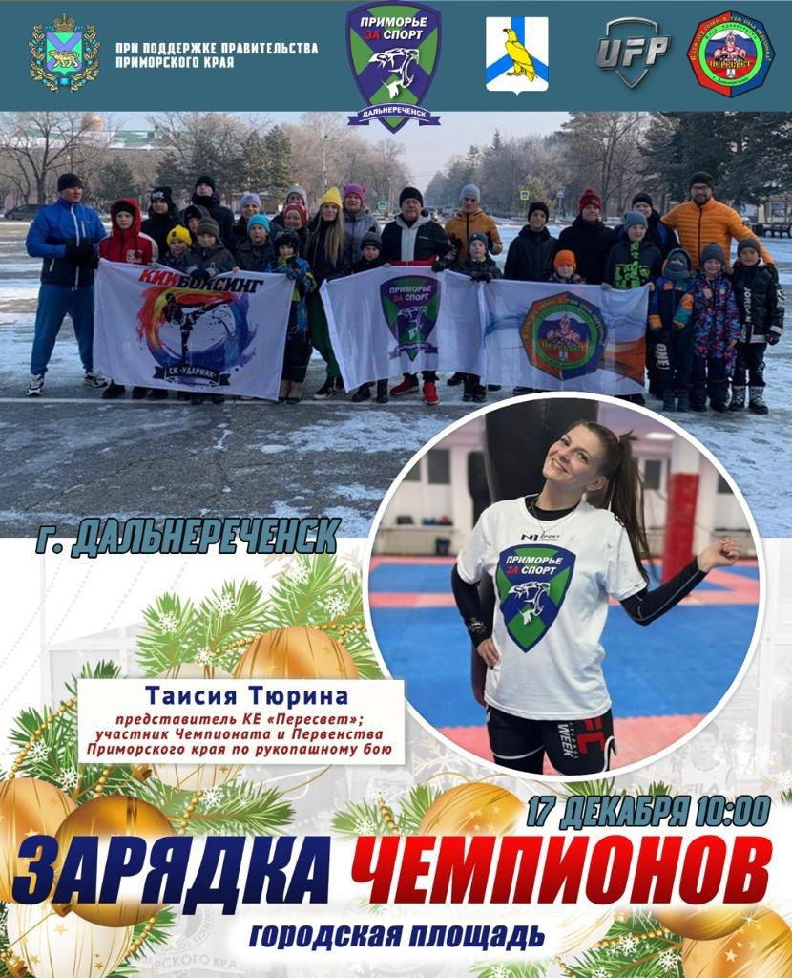
17.12 Шоу группа «Бомбини» представила гостям спектакль «Золушка» в Доме культуры «Восток» для семей мобилизованных дальнереченцев.
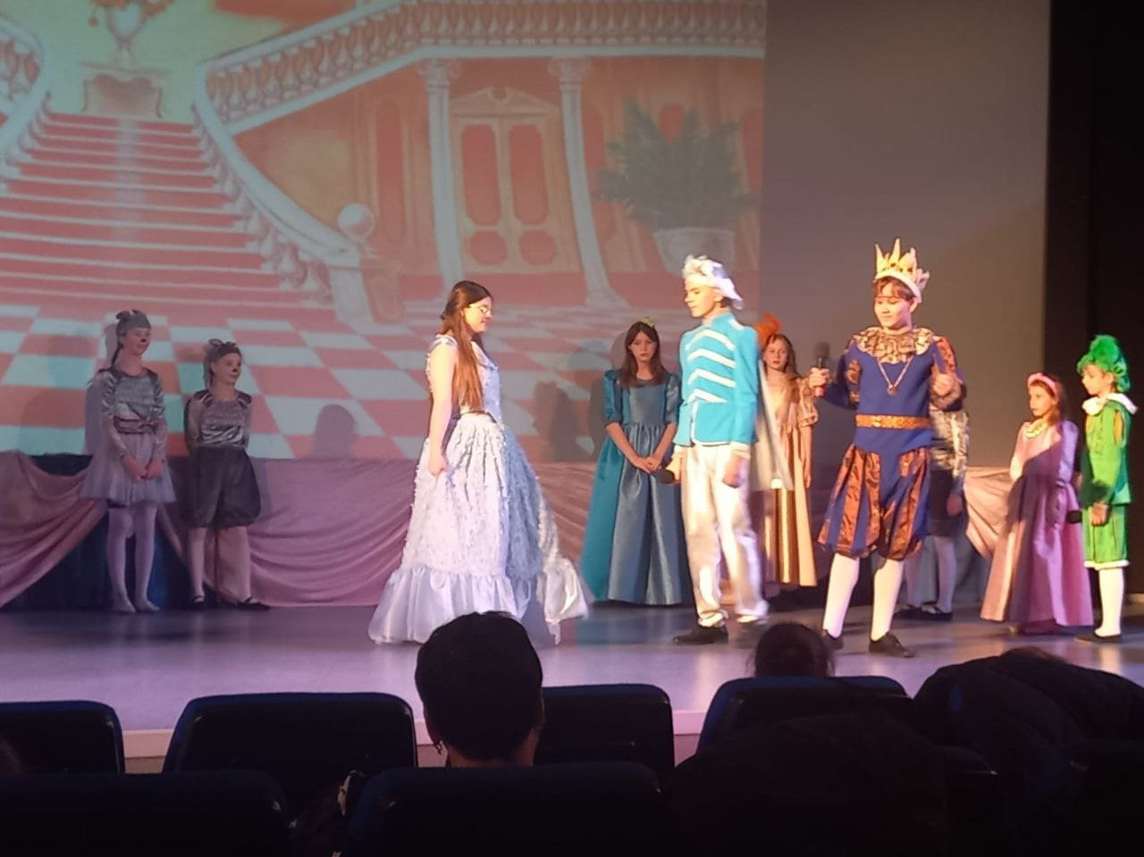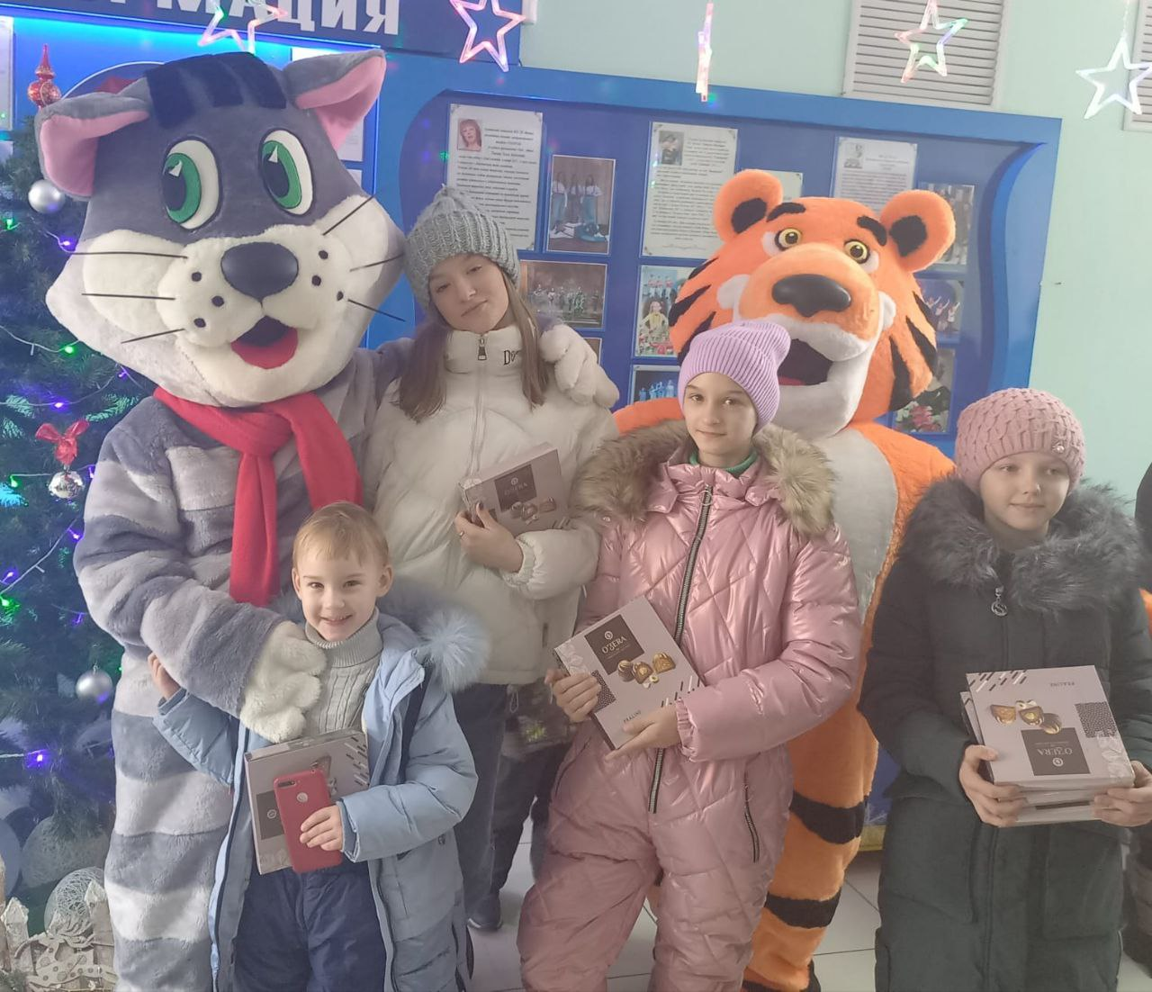
Отчет клуба «Космос» село Грушевое

14.12 в клубе «Космос» провели интеллектуальную викторину для подростков «Конституция РФ - основной закон». Мероприятие сопровождалось показом презентации, из которой участники узнали об основных правах и обязанностях граждан РФ.
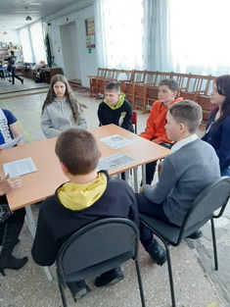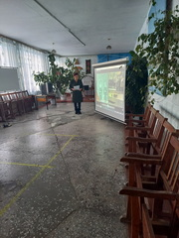
15.12 в клубе «Космос» состоялся шахматный турнир «Мозговой штурм». В напряжённой борьбе участники турнира продемонстрировали всё своё мастерство игры в шахматы.
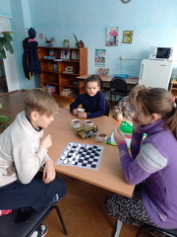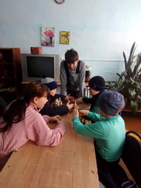
17.12 в клубе «Космос» была организована игровая программа «Зимние забавы». Мероприятие прошло интересно и весело. Участники познакомились с различными видами зимних развлечений.
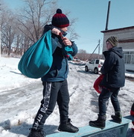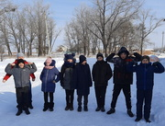
17.12 в клубе «Космос» была проведена экологическая акция «Покормите птиц». Смысл акции заключался в развешивании кормушек. Дети совместно с руководителем кружка изготовили и повесили 10 кормушек с кормом для птиц.

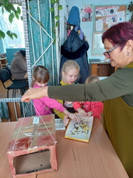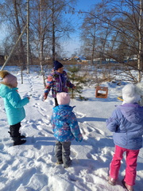

Отчет проделанной работе Лазовского клуба филиала

13.12 в Лазовском клубе оформлена выставка-напоминание по правилам поведения на льду в зимний период «Безопасный лед». Информирование направлено на профилактику происшествий, связанных с выходом на лед в естественных водоемах.
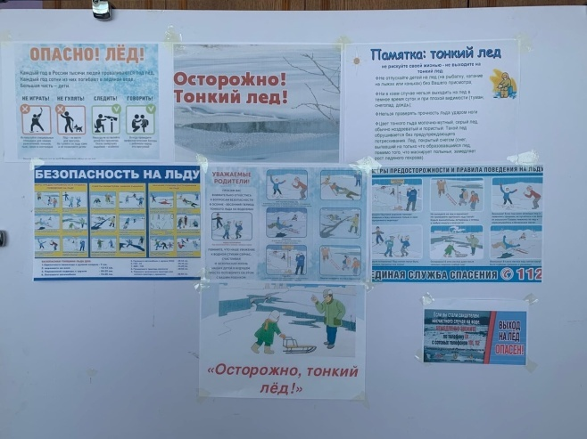

15.12 в Лазовском клубе проведена познавательна программа для детей «Прогулка по России».Участники программы поговорили о своей великой Родине и её символике, а так же о исторических местах.
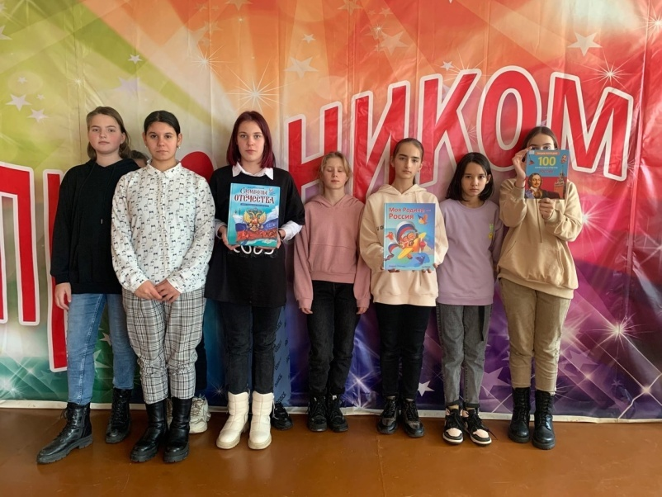

17.12 на площади села проведена развлекательная программа для детей «Мерзнуть не для нас». Участники программы с играми и конкурсами провели время на свежем воздухе.
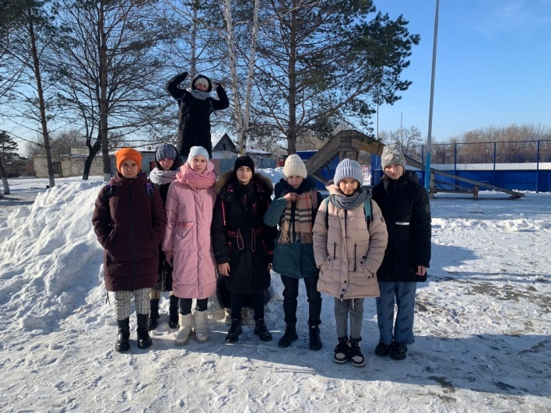

17.12 в Лазовском клубе проведена развлекательная программа для молодежи «Не тихий час». Под современное музыкальное сопровождение и танцевальные конкурсы участники программы провели свой досуг.

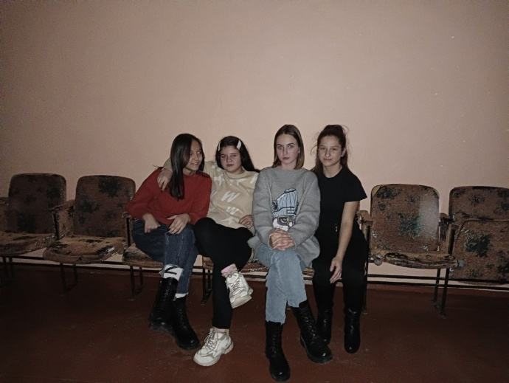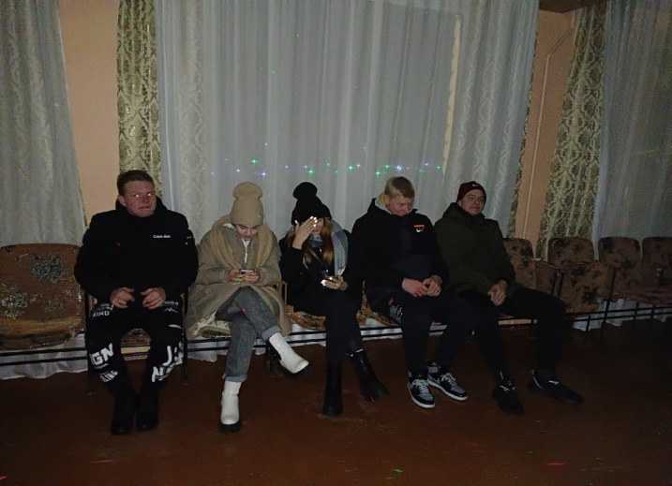

Отчет Дома культуры имени В. Сибирцева
15.12 в Доме культуры имени В. Сибирцева прошел мастер-класс «Скоро, скоро Новый год!». В нем приняли участие все желающие, кто с нетерпением ждет самого волшебного праздника в году.
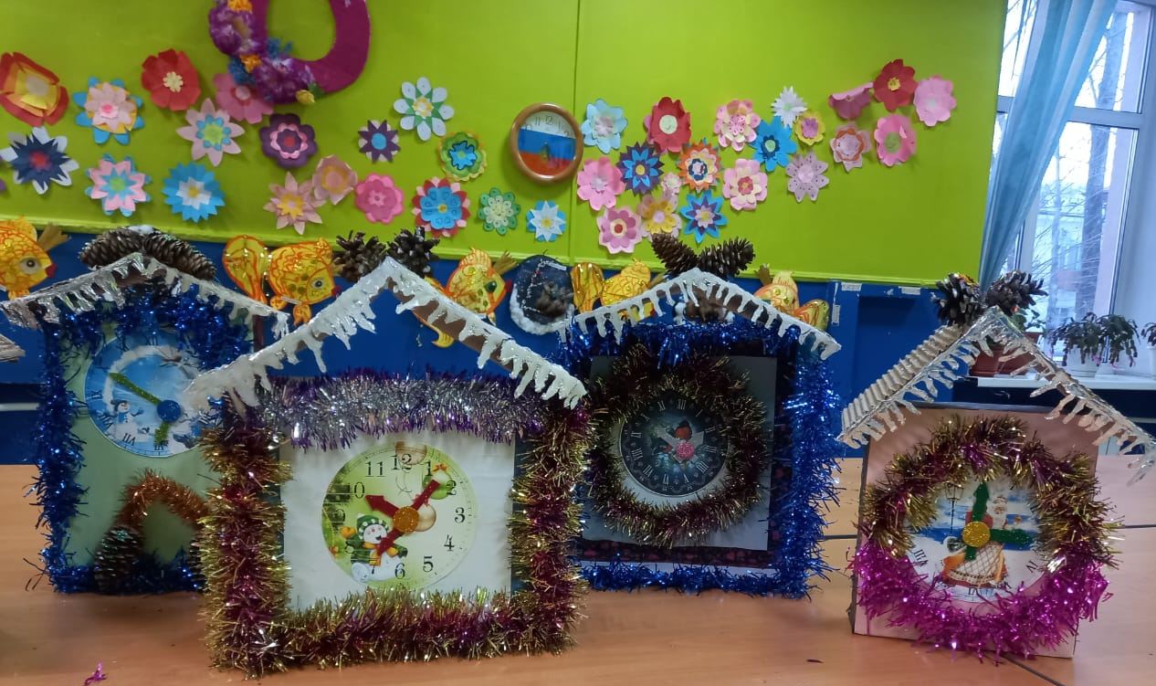

16.12 в Доме культуры имени В. Сибирцева, прошел мастер – класс «Основы искусства театрализации». В нем приняли участие школьники микрорайона.
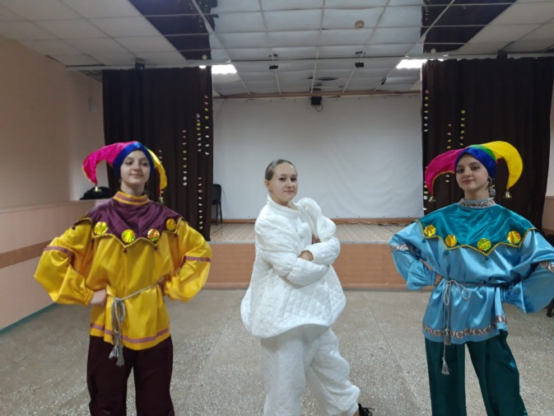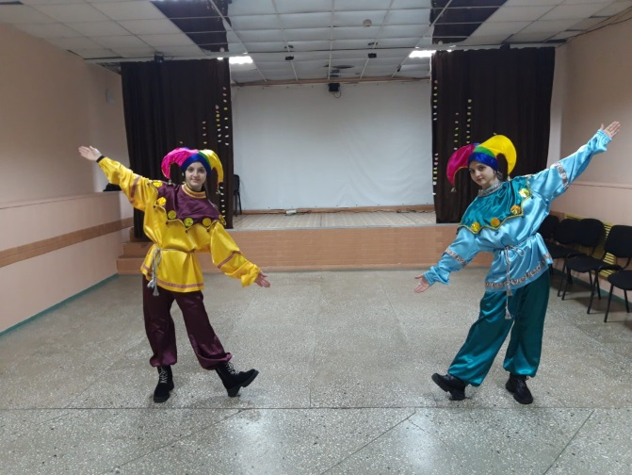

17.12 в спорт зале МБОУ СОШ№3, совместно с Ассоциацией «Киокусенкай Карате-До» города Дальнереченска, был проведен дружеский марафон по Кумите Северных территорий Приморского края, в котором приняли участие юные спортсмены физкультурно-оздоровительной группы Дома культуры имени В. Сибирцева, руководитель Сапарбек Курбанов.
